**前台营业员用例模型**

312_c组 张铸厚2016211441

**一、用例图**

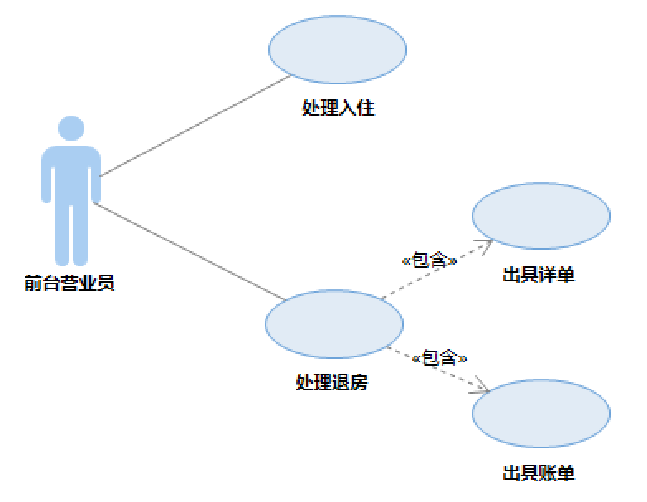

**二、用例说明**

|  |  |  |
| --- | --- | --- |
| 用例编号 | UM_A_001 | |
| 用例名称 | 处理入住 | |
| 范围 | 酒店空调系统 | |
| 级别 | 用户目标级别 | |
| 参与者 | 前台营业员 | |
| 项目相关人员及兴趣 | 前台营业员：处理顾客的入住请求  顾客：办理入住 | |
| 前置条件 | 顾客请求办理入住 | |
| 后置条件 | 顾客入住房间 | |
| 成功场景 | 步骤 | 活动 |
| 1 | 前台营业员验证顾客身份信息 |
| 2 | 顾客缴纳押金 |
| 3 | 前台营业员向顾客递交房卡 |
| 4 | 入住手续完毕，用例结束 |
| 扩展 | 步骤 | 活动 |
| *a | 系统在任意时刻失败 |
| （1）前台营业员重启系统，请求恢复到上次状态  （2）系统恢复到上次状态 |
| *b | 顾客在支付押金前，可随时提出取消办理入住手续，前台营业员终止处理入住 |
| 特殊需求 | 系统在前台营业员发出请求后3秒内反应 | |
| 发生频率 | 顾客每次请求办理入住时使用 | |

|  |  |  |
| --- | --- | --- |
| 用例编号 | UM_A_002 | |
| 用例名称 | 处理退房 | |
| 范围 | 酒店空调系统 | |
| 级别 | 用户目标级别 | |
| 参与者 | 前台营业员 | |
| 项目相关人员及兴趣 | 前台营业员：处理顾客的退房请求  顾客：办理退房 | |
| 前置条件 | 顾客请求办理退房 | |
| 后置条件 | 房间恢复空闲状态 | |
| 成功场景 | 步骤 | 活动 |
| 1 | 前台营业员验证顾客身份信息 |
| 2 | 前台营业员向顾客出具详单，包含用例：出具详单 |
| 3 | 前台营业员向顾客出具账单，包含用例：出具账单 |
| 4 | 顾客支付费用 |
| 5 | 顾客退还房卡 |
| 6 | 前台营业员向顾客退还押金 |
| 7 | 退房手续完毕，用例结束 |
| 扩展 | 步骤 | 活动 |
| *a | 系统在任意时刻失败 |
| （1）前台营业员重启系统，请求恢复到上次状态  （2）系统恢复到上次状态 |
| *b | 顾客在支付费用前，可随时提出取消办理退房手续，前台营业员终止处理退房 |
| 特殊需求 | 系统在前台营业员发出请求后3秒内反应 | |
| 发生频率 | 顾客每次请求办理退房时使用 | |

|  |  |  |
| --- | --- | --- |
| 用例编号 | UM_A_002_1 | |
| 用例名称 | 出具详单 | |
| 范围 | 酒店空调系统 | |
| 级别 | 子系统目标级别 | |
| 参与者 | 前台营业员 | |
| 项目相关人员及兴趣 | 前台营业员：为顾客提供详单  顾客：查看详单 | |
| 前置条件 | 前台营业员验证完顾客身份信息 | |
| 后置条件 | 生成详单 | |
| 成功场景 | 步骤 | 活动 |
| 1 | 前台营业员向顾客出具详单 |
| 2 | 顾客查看并确认，用例结束 |
| 扩展 | 步骤 | 活动 |
| *a | 系统在任意时刻失败 |
| （1）前台营业员重启系统，请求恢复到上次状态  （2）系统恢复到上次状态 |
| *b | 顾客可随时提出取消办理退房手续，前台营业员终止处理退房 |
| 特殊需求 | 系统在前台营业员发出请求后3秒内反应 | |
| 发生频率 | 前台营业员为顾客出具详单时使用 | |

|  |  |  |
| --- | --- | --- |
| 用例编号 | UM_A_002_2 | |
| 用例名称 | 出具账单 | |
| 范围 | 酒店空调系统 | |
| 级别 | 子系统目标级别 | |
| 参与者 | 前台营业员 | |
| 项目相关人员及兴趣 | 前台营业员：为顾客提供账单  顾客：查看账单 | |
| 前置条件 | 前台营业员验证完顾客身份信息 | |
| 后置条件 | 生成账单 | |
| 成功场景 | 步骤 | 活动 |
| 1 | 前台营业员向用户出具账单 |
| 2 | 用户查看并确认，用例结束 |
| 扩展 | 步骤 | 活动 |
| *a | 系统在任意时刻失败 |
| （1）前台营业员重启系统，请求恢复到上次状态  （2）系统恢复到上次状态 |
| *b | 顾客可随时提出取消办理退房手续，前台营业员终止处理退房 |
| 特殊需求 | 系统在前台营业员发出请求后3秒内反应 | |
| 发生频率 | 前台营业员为顾客出具账单时使用 | |

**三、系统流程图**

处理入住用例

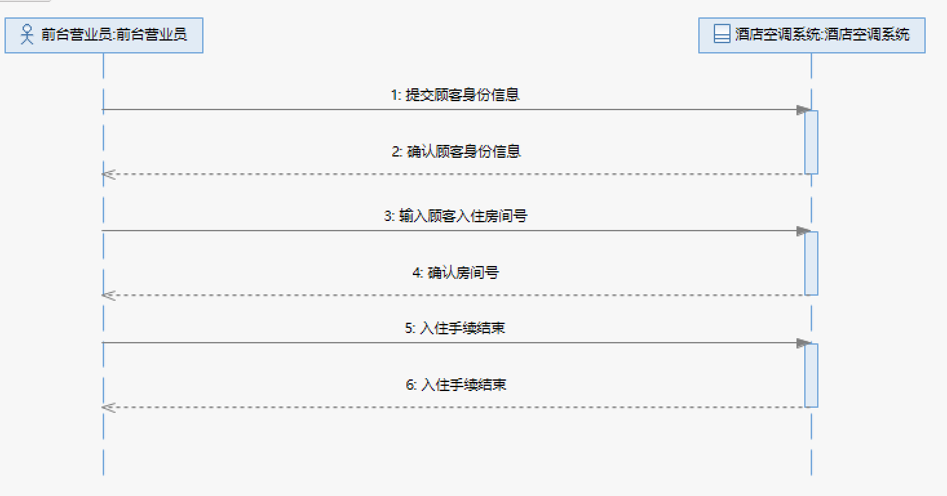

处理退房用例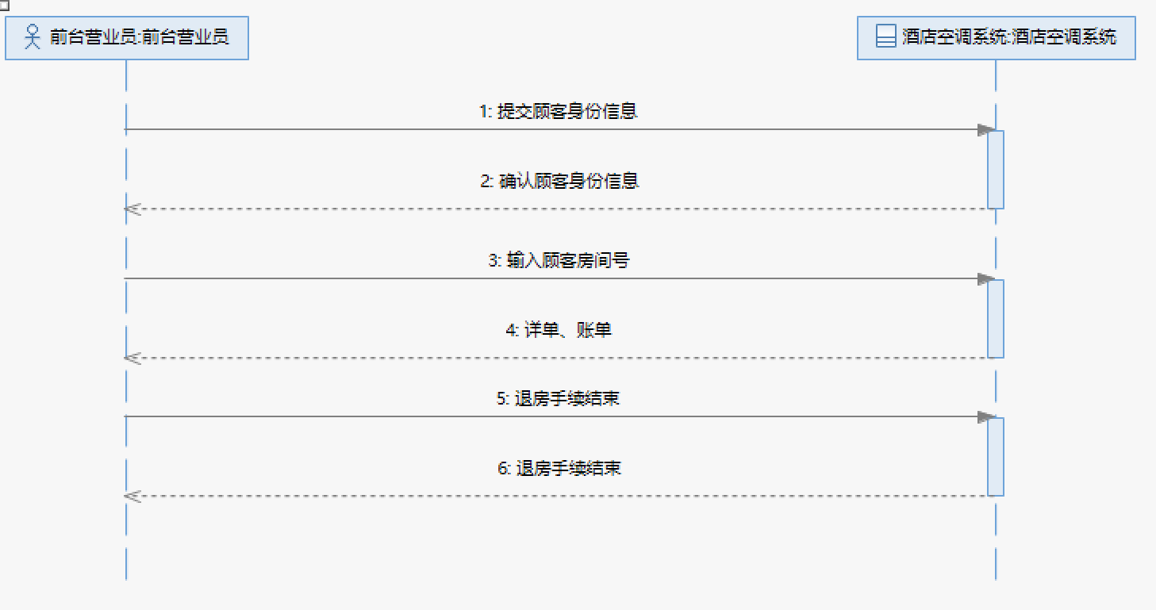

出具详单用例

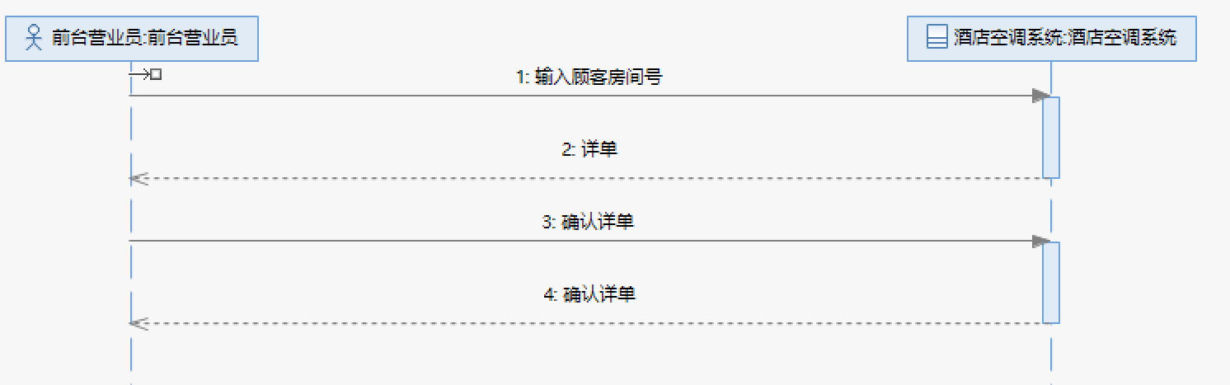

出具账单用例

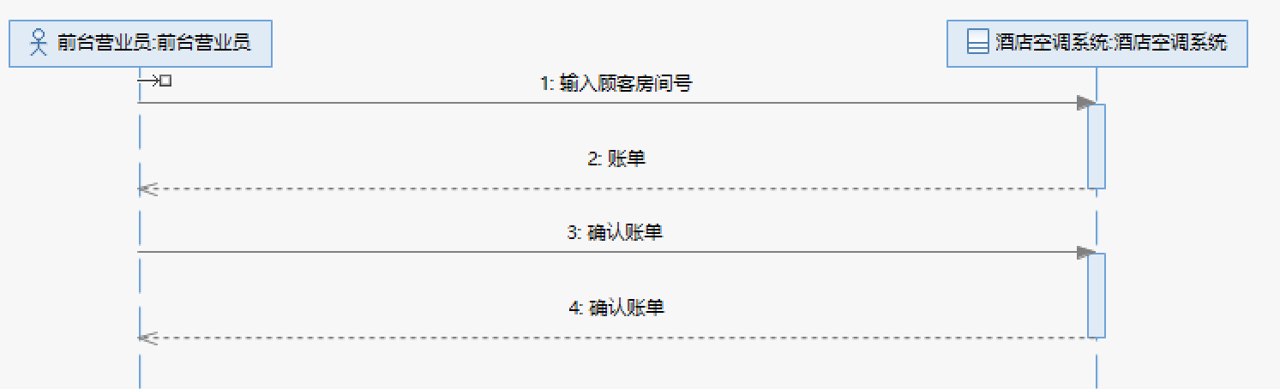

**四、操作契约**

|  |  |
| --- | --- |
| 操作 | 提交顾客身份信息 |
| 交叉引用 | 办理入住 |
| 前置条件 | 顾客提供身份信息 |
| 后置条件 | 验证顾客身份信息，显示验证结果 |

|  |  |
| --- | --- |
| 操作 | 输入顾客入住房间号 |
| 交叉引用 | 办理入住 |
| 前置条件 | 前台管理员验证完顾客身份信息 |
| 后置条件 | 将该房间状态设为已占用 |

|  |  |
| --- | --- |
| 操作 | 输入顾客房间号 |
| 交叉引用 | 办理退房 |
| 前置条件 | 前台管理员验证完顾客身份信息 |
| 后置条件 | 打印该房间账单及详单 |

|  |  |
| --- | --- |
| 操作 | 入住手续结束 |
| 交叉引用 | 办理入住 |
| 前置条件 | 前台管理员向顾客递交房卡，完成入住手续处理 |
| 后置条件 | 将该房间与顾客建立关联 |

|  |  |
| --- | --- |
| 操作 | 退房手续结束 |
| 交叉引用 | 办理退房 |
| 前置条件 | 前台管理员向顾客收取费用，完成退房手续处理 |
| 后置条件 | 将该房间与顾客解除关联，状态设为空闲 |